**Príloha č. 11 OP VaI - Štatistiky**

**Ľudské zdroje pre výskum a inovácie**

**Počet vysokoškolských študentov podľa odboru**

*Zdroj: ÚIPŠ*

**Podiel PhD študentov vo vede a technike ako % celkovej populácie 20-29 ročných**

*Zdroj: Eurostat*

**Počet absolventov terciárneho vzdelávania vo vede a technike na tisíc obyvateľov ako % populácie 20-29 ročných**

*Zdroj: Eurostat*

**Podiel vysokoškolských študentov (ISCED 5-6) študujúcich v iných krajinách EÚ, EEA a kandidátskych krajinách na celkovom počte študentov**

*Zdroj: Eurostat*

**Podiel vysokoškolských študentov (ISCED 5-6) študujúcich v krajine EÚ z krajín EÚ, EEA a kandidátskych krajinách na celkovom počte domácich študentov**

*Zdroj: Eurostat*

**Zamestnanci výskumu a vývoja (vo FTE) ako % celkovej zamestnanosti**

*Zdroj: Eurostat*

**Výskumníci (vo FTE) ako % celkovej zamestnanosti**

*Zdroj: Eurostat*

**Podiel populácie vo veku 30-34 rokov s ukončením terciárnym vzdelaním na celkovej populácii**

*Zdroj: Eurostat*

**Vývoj podielu populácie vo veku 30-34 rokov s ukončením terciárnym vzdelaním na celkovej populácii v krajinách V4 (2000-2013)**

*Zdroj: Eurostat*

**Počet výskumníkov vo FTE podľa oblastí výskumu a vývoja a podľa sektorov**

|  |  |
| --- | --- |
|  |  |

*Zdroj: Slovstat*

**Vývoj počtu študentov na jedného výskumníka (vo FTE) podľa oblastí výskumu a vývoja**

*Zdroj: Eurostat a Slovstat*

**Podiel výskumníčok (vo FTE) (2011)**

*Zdroj: Eurostat*

**Podiel výskumníkov na celkovej zamestnanosti podľa krajov (NUTS 2)**

**Výdavky na výskum a vývoj**

**Výdavky na výskum a vývoj ako % HDP**

*Zdroj: Eurostat*

**Investície do výskumu a vývoja podľa zdrojov financovania (ako % celkových výdavkov) v roku 2012[1]**

*Zdroj: Eurostat*

**Investície do výskumu a vývoja podľa sektora realizácie (ako % celkových výdavkov) v roku 2012[2]**

*Zdroj: Eurostat*

**Podiel štátneho rozpočtu alokovaný na výskum a vývoj (% z celkových vládnych výdavkov)**

*Zdroj: Eurostat*

**Podiel štátneho rozpočtu alokovaný na výskum a vývoj (% z celkových vládnych výdavkov) v krajinách V4 (2011-2012)**

*Zdroj: Eurostat*

**Výdavky na výskum a vývoj ako % HDP podľa krajov (NUTS 2)**

*Zdroj: Eurostat*

**Výdavky na výskum a vývoj na jedného obyvateľa (súčasné PPP v USD)**

*Zdroj: OECD MSTI*

**Investície do základného výskumu (% HDP)**

*Zdroj: OECD MSTI*

**Podiel súkromných investícií do výskumu a vývoja financovaných štátom (%)**

*Zdroj: OECD MSTI*

**Patenty**

|  |  |  |  |  |
| --- | --- | --- | --- | --- |
| **Vývoj počtu „triadických“ patentových rodín v krajinách V4** | | **Vývoj počtu patentových prihlášok podaných v rámci PCT v krajinách V4** | | |
|  | | |  | | |
|  | | *Zdroj: OECD MSTI* | | |
| **Medzinárodná spolupráca pri patentovaní. Vývoj počtu patentových prihlášok do EPO so zahraničným vlastníkom** | **Medzinárodná spolupráca pri patentovaní. Pôvod zahraničného vlastníka patentu na Slovensku** | | |
|  |  | | |
|  | *Zdroj: OECD MSTI* | | |

**Účasť v 7. rámcovom programe**

**Príspevok EÚ na obyvateľa a počet účastí v projektoch na milión obyvateľov**

*Zdroj: E-corda*

**Porovnanie príspevku EÚ podľa tematických oblastí (EU28=1)**

*Zdroj: E-corda*

**Najúspešnejší slovenskí účastníci v 7.RP**

|  |  |  |  |  |  |
| --- | --- | --- | --- | --- | --- |
| **Účastník** | **Príspevok EÚ** | **Celkové náklady** | **Počet účastí** | | |
| Slovenská akadémia vied (SAV) | 13 423 953 | 17 854 223 | | 84 |
| Technická univerzita v Košiciach | 4 233 215 | 5 823 281 | | 18 |
| Univerzita Komenského v Bratislave | 4 112 097 | 4 816 168 | | 26 |
| Univerzita Pavla Jozefa Šafárika v Košiciach | 3 513 913 | 4 093 632 | | 8 |
| Ardaco, a.s. | 3 157 356 | 3 995 679 | | 6 |
| Slovenská technická univerzita v Bratislave | 2 600 538 | 4 230 646 | | 25 |
| Slovenský zdravotnícka univerzita v Bratislave | 2 311 891 | 3 100 358 | | 11 |
| Ústav informatiky SAV | 2 070 636 | 3 731 863 | | 7 |
| Chemický ústav SAV | 1 852 610 | 1 941 078 | | 4 |
| Virologický ústav SAV | 1 685 383 | 2 468 724 | | 6 |
| Žilinská univerzita v Žiline | 1 493 496 | 1 815 265 | | 20 |

**Štatistiky vývoja MSP**



*Zdroj: ŠÚSR, spracované SBA*



*Zdroj: ŠÚSR, spracované SBA*



*Zdroj: ŠÚSR, spracované SBA*



*Zdroj: ŠÚSR, spracované SBA*



*Zdroj: ŠÚSR, spracované SBA*



*Zdroj: ŠÚSR, spracované SBA*



*Zdroj: Datacentrum, spracované SBA*



*Zdroj: Datacentrum, spracované SBA*



*Zdroj: Datacentrum, spracované SBA*



*Zdroj: Eurostat, spracované SBA*



*Zdroj: Eurostat, spracované SBA*



*Zdroj: Eurostat, spracované SBA*



*Zdroj: Eurostat, spracované SBA*

*Profil SBA na Slovensku - 2013*

priemer EÚ +/- štandardné odch.

Slovensko

**1. podnikanie**

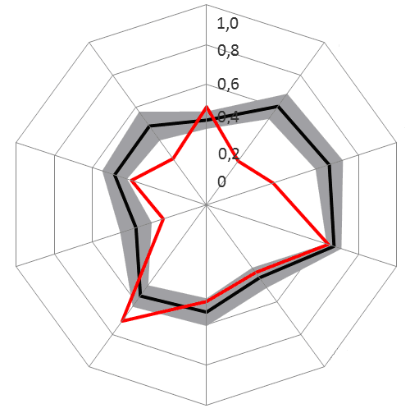

**2. druhá šanca**

**3. najskôr myslieť**

**v malom**

**4. ústretová**

**verejná správa**

**5. štátna pomoc,**

**verejné obstarávanie**

**6. prístup**

**k financovaniu**

**7. jednotný trh**

**8. zručnosti**

**a inovácie**

**9. životné prostredie**

**10. internacionalizácia**

*Zdroj: Európska komisia*

1. Alebo poslednom dostupnom.
2. Alebo poslednom dostupnom.